
8
เทคโนโลยีสารสนเทศ
เวลา 16 ชั่วโมง


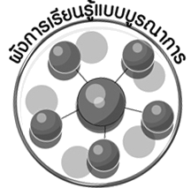
ผังการเรียนรู้แบบบูรณาการ

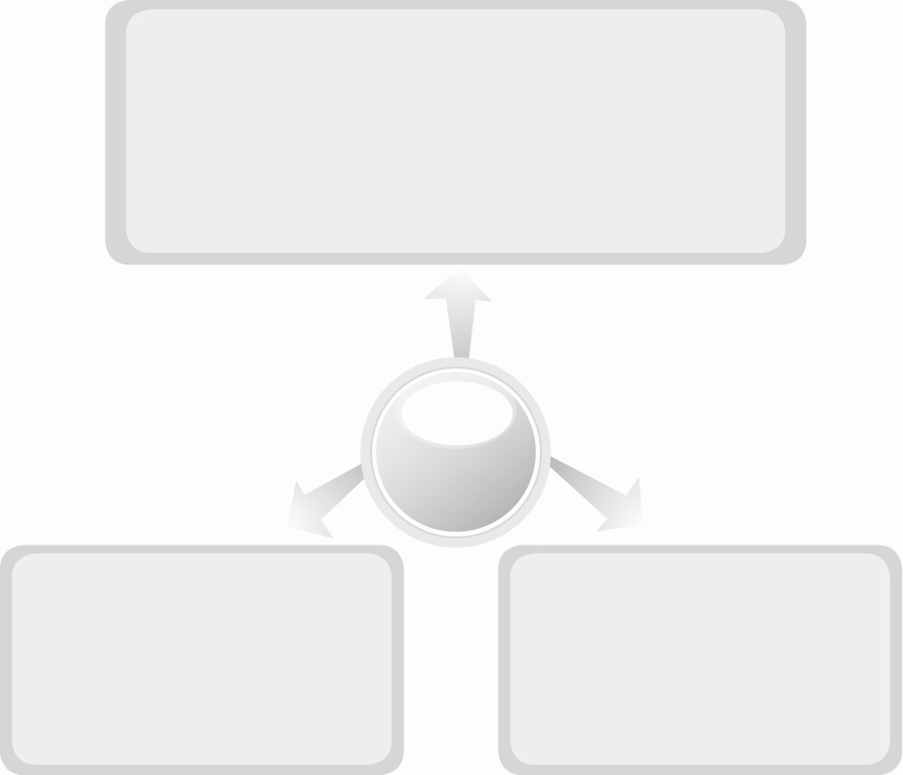
ภาษาไทย
 การพูดแสดงความคิดเห็น
 การพูดรายงานหน้าชั้นเรียน
 เขียนคำขวัญ เขียนกลอน หรือคติเตือนใจ

สุขศึกษาและพลศึกษา
 กิจกรรมนันทนาการ
สังคมศึกษา ศาสนา และวัฒนธรรม
 หลักธรรมทางพุทธศาสนาที่ใช้ใน
การแก้ปัญหา
 ประวัติศาสตร์เกี่ยวกับวิวัฒนาการ
ของข้อมูล
เทคโนโลยีสารสนเทศ
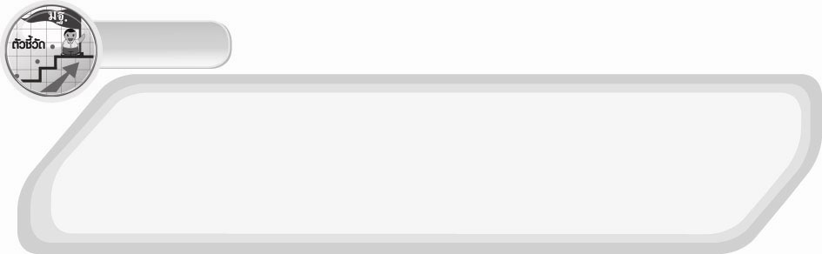
ตัวชี้วัด
ง 3.1 ป.6/1 บอกหลักการเบื้องต้นของการแก้ปัญหา
ง 3.1 ป.6/2 ใช้คอมพิวเตอร์ในการค้นหาข้อมูล
ง 3.1 ป.6/3 เก็บรักษาข้อมูลที่เป็นประโยชน์ในรูปแบบต่าง ๆ

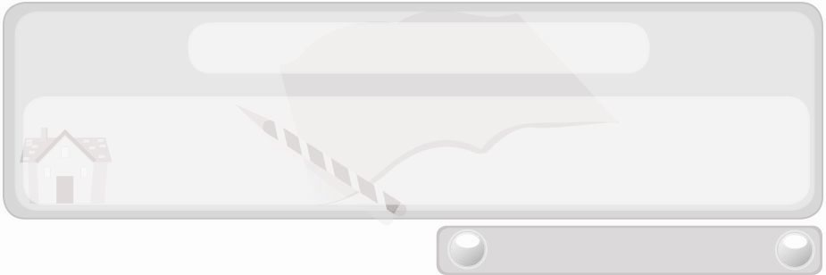
หน่วยการเรียนรู้ที่ 8 เทคโนโลยีสารสนเทศ
แผนการจัดการเรียนรู้ที่ 47
หลักการเบื้องต้นของการแก้ปัญหา
ชั้นประถมศึกษาปีที่ 6 เวลา 1 ชั่วโมง


มาตรฐานการเรียนรู้/ตัวชี้วัด

มาตรฐานการเรียนรู้
ง 3.1 เข้าใจ เห็นคุณค่า และใช้กระบวนการเทคโนโลยีสารสนเทศในการสืบค้นข้อมูล
การเรียนรู้ การสื่อสาร การแก้ปัญหา การทำงาน และอาชีพอย่างมีประสิทธิภาพ
ประสิทธิผล และมีคุณธรรม
ตัวชี้วัด
ง 3.1 ป.6/1 บอกหลักการเบื้องต้นของการแก้ปัญหา


จุดประสงค์การเรียนรู้สู่ตัวชี้วัด
1. บอกหลักการเบื้องต้นของการแก้ปัญหา (K)
2. เขียนแผนภาพปัญหาและสาเหตุของปัญหาที่พบในชีวิตประจำวัน (P)
3. เห็นความสำคัญของการใช้หลักการเบื้องต้นของการแก้ปัญหา (A)


สาระสำคัญ

หลักการเบื้องต้นของการแก้ปัญหา คือ การใช้กระบวนการแก้ปัญหาและวิธีการแก้ปัญหาได้เหมาะสมกับปัญหาแต่ละเรื่อง


สาระการเรียนรู้

 หลักการเบื้องต้นของการแก้ปัญหา


คุณลักษณะอันพึงประสงค์

ใฝ่เรียนรู้
ตัวชี้วัดที่ 4.2 แสวงหาความรู้จากแหล่งเรียนรู้ต่าง ๆ ทั้งภายในและภายนอกโรงเรียน
ด้วยการเลือกใช้สื่ออย่างเหมาะสม บันทึกความรู้ วิเคราะห์ สรุปเป็นองค์ความรู้ สามารถนำไปใช้ในชีวิตประจำวันได้

สมรรถนะสำคัญของผู้เรียน

ความสามารถในการใช้เทคโนโลยี

ชิ้นงานหรือภาระงาน (หลักฐาน ร่องรอยแสดงความรู้)
 แผนภาพปัญหาและสาเหตุของปัญหาที่พบในชีวิตประจำวัน


คำถามท้าทาย
 ปัญหาใดที่ไม่สามารถแก้ไขได้ด้วยการใช้หลักการเบื้องต้นของการแก้ปัญหา


การจัดกิจกรรมการเรียนรู้
1. ให้นักเรียนร่วมกันสนทนาและแสดงความคิดเห็นเกี่ยวกับปัญหาที่นักเรียนเคยพบในชีวิตประจำวัน โดยครูใช้คำถาม ดังนี้
 ปัญหาที่นักเรียนเคยพบคืออะไร (ตัวอย่างคำตอบ ทำการบ้านวิชาคณิตศาสตร์ไม่ได้)
 นักเรียนแก้ไขปัญหานั้นอย่างไร (ตัวอย่างคำตอบ ให้ผู้ปกครองสอน)
 นักเรียนแก้ไขปัญหานั้นสำเร็จหรือไม่ (ตัวอย่างคำตอบ สำเร็จ/ไม่สำเร็จ)
 ถ้าแก้ไขปัญหาได้สำเร็จนักเรียนจะรู้สึกอย่างไร (ตัวอย่างคำตอบ สบายใจ)
2. ครูอธิบายให้นักเรียนฟังว่า ชีวิตของคนเราต้องพบเจอปัญหามากมายหลายอย่าง เช่น ปัญหาส่วนตัว ปัญหาครอบครัว ปัญหาด้านการเงิน ปัญหาด้านการเรียน ซึ่งปัญหาแต่ละอย่างก็เกิดจากสาเหตุแตกต่างกัน การแก้ไขปัญหาของแต่ละคนก็มีวิธีการแตกต่างกัน ปัญหาบางอย่างอาจแก้ไขได้อย่างรวดเร็ว แต่ปัญหาบางอย่างต้องใช้เวลานานกว่าจะแก้ไขได้ แต่ควรตระหนักไว้ว่า ปัญหาทุกอย่างมีวิธีแก้ไขเสมอ นักเรียนจึงไม่ควรท้อถอยหรือหมดกำลังใจที่จะแก้ไขปัญหาเหล่านั้นให้ลุล่วงไปได้ด้วยดี
การแก้ไขปัญหาง่าย ๆ ในชีวิตประจำวัน นักเรียนสามารถทำได้โดยประยุกต์ใช้
หลักการเบื้องต้นของการแก้ปัญหา ซึ่งประกอบด้วยกระบวนการแก้ปัญหา ได้แก่ การพิจารณาปัญหา
การวางแผนแก้ปัญหา การแก้ปัญหา การตรวจสอบและปรับปรุง รวมถึงการใช้วิธีการแก้ปัญหา ได้แก่ การลองผิดลองถูก การใช้ข้อมูลและความสัมพันธ์ของข้อมูลที่มีเหตุผลซึ่งกันและกัน และการขจัด ซึ่งนักเรียนจะได้ศึกษารายละเอียดให้เข้าใจมากยิ่งขึ้นในโอกาสต่อไป
3. แบ่งกลุ่มนักเรียนตามความเหมาะสม ให้นักเรียนแต่ละกลุ่มร่วมกันยกตัวอย่าง
ปัญหาที่พบในชีวิตประจำวัน 1 อย่าง และวิเคราะห์สาเหตุของการเกิดปัญหา จากนั้นนำเสนอหน้าชั้นเรียนเป็นแผนภาพแบบก้างปลา ดังนี้

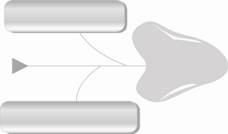
สาเหตุ
_____________
_____________
ปัญหา
_______

4. ให้นักเรียนร่วมกันสนทนาแลกเปลี่ยนความคิดเห็นว่าแผนภาพปัญหาที่พบในชีวิตประจำวันและสาเหตุของการเกิดปัญหาที่แต่ละกลุ่มวิเคราะห์สอดคล้องและถูกต้องหรือไม่ ถ้าไม่สอดคล้องและ
ไม่ถูกต้อง ควรปรับเปลี่ยนอย่างไร
5. ให้นักเรียนร่วมกันแสดงความคิดเห็น โดยครูใช้คำถามท้าทาย ดังนี้
 ปัญหาใดที่ไม่สามารถแก้ไขได้ด้วยการใช้หลักการเบื้องต้นของการแก้ปัญหา
6. ให้นักเรียนร่วมกันสรุปความรู้ ดังนี้
 การใช้กระบวนการแก้ปัญหาและวิธีการแก้ปัญหาได้เหมาะสมกับปัญหาแต่ละเรื่อง คือ หลักการเบื้องต้นของการแก้ปัญหา

การจัดบรรยากาศเชิงบวก
 ให้นักเรียนร่วมกันตอบคำถามท้าทายอย่างอิสระโดยไม่เน้นถูกผิด แต่ต้องอธิบายเหตุผลได้

สื่อการเรียนรู้
1. ประสบการณ์ปัญหาที่พบในชีวิตประจำวันของนักเรียน
2. แผนภาพปัญหาและสาเหตุของปัญหาที่พบในชีวิตประจำวัน

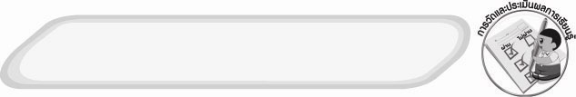
การวัดและประเมินผลการเรียนรู้
1. วิธีการวัดและประเมินผล
1.1 สังเกตพฤติกรรมการเข้าร่วมกิจกรรมของนักเรียน
1.2 สังเกตพฤติกรรมของนักเรียนในการเข้าร่วมกิจกรรมกลุ่ม
2. เครื่องมือ
2.1 แบบสังเกตพฤติกรรมการเข้าร่วมกิจกรรม
2.2 แบบสังเกตพฤติกรรมการเข้าร่วมกิจกรรมกลุ่ม
3. เกณฑ์การประเมิน
3.1 การประเมินพฤติกรรมการเข้าร่วมกิจกรรม
ผ่านตั้งแต่ 2 รายการ ถือว่า ผ่าน
ผ่าน 1 รายการ ถือว่า ไม่ผ่าน
3.2 การประเมินพฤติกรรมการเข้าร่วมกิจกรรมกลุ่ม
คะแนน 9-10 ระดับ ดีมาก
คะแนน 7-8 ระดับ ดี
คะแนน 5-6 ระดับ พอใช้
คะแนน 0-4 ระดับ ควรปรับปรุง

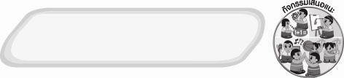
กิจกรรมเสนอแนะ
ให้นักเรียนแบ่งกลุ่มร่วมกันค้นหาหลักธรรมทางพุทธศาสนาที่เกี่ยวข้องกับการแก้ปัญหา
ในชีวิตประจำวัน แล้วเขียนเป็นรายงานส่งครูผู้สอน


ความรู้เพิ่มเติมสำหรับครู

การแก้ปัญหาตามหลักพุทธศาสนา คือ การใช้หลักอริยสัจ 4 ได้แก่
⬇ ทุกข์  ความทุกข์หรือความไม่สบายกายและไม่สบายใจ
⬇ สมุทัย  สาเหตุแห่งทุกข์หรือสาเหตุที่ทำให้เกิดทุกข์
⬇ นิโรธ  การดับทุกข์หรือการปราศจากทุกข์
⬇ มรรค  ข้อปฏิบัติให้ถึงความดับทุกข์ (มัชฌิมาปฏิปทา = ทางสายกลาง)


ข้อเสนอแนะของผู้บริหารสถานศึกษา

___________________________________________________________________________________
____________________________________________________________________________________________________________________________________________________________________________________________________________________________________________________________________________________________________________________________________________
___________________________________________________________________________________
______________________________________________________________________________________________________________________________________________________________________________________________________________________________________________________________________________________________________________________________________________________________________________________________________________________________________________________________________________________________________________________________________________________________________________________________________________________________________________________________________________________________________________________________________________________________________________________________________________________________________________________________________________________________________________________________________________________________________________________________________________________________________________________________________________________________________________________________________________________________________________________________________________________________________________________________________________________________________________________________________________________________________________________________________________________________________________________________________________________________________________________________________________________

ลงชื่อ__________________________(ผู้บริหารสถานศึกษา)
(__________________________)
_________/________/________

บันทึกหลังการสอน

ผลการจัดการเรียนการสอน
___________________________________________________________________________________
______________________________________________________________________________________________________________________________________________________________________
______________________________________________________________________________________________________________________________________________________________________
___________________________________________________________________________________

ปัญหา/อุปสรรค
_________________________________________________________________________________________________________________________________________________________________________________________________________________________________________________________
______________________________________________________________________________________________________________________________________________________________________
___________________________________________________________________________________

แนวทางแก้ไข
___________________________________________________________________________________
______________________________________________________________________________________________________________________________________________________________________
______________________________________________________________________________________________________________________________________________________________________
___________________________________________________________________________________

ลงชื่อ__________________________(ผู้บันทึก)
(__________________________)
_________/________/________

